1**Plan de migración de datos**

Qrlean

Septiembre 2021.

Servicio nacional de aprendizaje.

Bogotá D.C.

Análisis y desarrollo de sistemas de información

**Resumen**

Este documento ilustrara el proceso para migrar la aplicación de una base de datos a otra, en este caso de PostgreSQL a MySQL, haciendo también la ilustración de como se instalan las herramientas para dicho proceso de migración.

**Tabla de Contenidos**

Control de versión del documento 7

Instalación de herramientas necesarias 8

Instalación de Nodejs 8

Instalación de PostgreSQL 16

Instalación de Git 30

Instalación de xampp 37

Database Migration Toolkit 45

Migración del servidor backend modo local 54

Descarga del servidor 54

Descarga e instalación de módulos del servidor 55

Configuración del servidor 57

Inicialización de MySQL 62

Inicialización del servidor 63

Creación, migración y plantado de semillas de la base de datos 64

Migración del servidor backend producción 66

Migración de los datos 75

Conclusión y usos recomendados del documento. 82

**Lista de figuras**

Figura 1 Instalación nodejs ventana 1. 8

Figura 2 Instalación nodejs ventana 2. 9

Figura 3 Instalación nodejs ventana 3. 10

Figura 4 Instalación nodejs ventana 4. 11

Figura 5 Instalación nodejs ventana 5. 12

Figura 6 Instalación nodejs ventana 6. 13

Figura 7 Instalación nodejs ventana 7. 14

Figura 8 Instalación nodejs ventana 8. 15

Figura 9 Instalación PostgreSQL página web 1. 16

Figura 10 Instalación PostgreSQL página web 2. 17

Figura 11 Instalación PostgreSQL página web 3. 17

Figura 12 Instalación PostgreSQL página web 4. 18

Figura 13 Instalación PostgreSQL correr ejecutable. 19

Figura 14 Instalación PostgreSQL ventana 1. 20

Figura 15 Instalación PostgreSQL ventana 2. 20

Figura 16 Instalación PostgreSQL ventana 3. 21

Figura 17 Instalación PostgreSQL ventana 4. 22

Figura 18 Instalación PostgreSQL ventana 5. 23

Figura 19 Instalación PostgreSQL ventana 6. 24

Figura 20 Instalación PostgreSQL ventana 7. 25

Figura 21 Instalación PostgreSQL ventana 8. 26

Figura 22 Instalación PostgreSQL ventana 8. 27

Figura 23 Instalación PostgreSQL ventana 9. 28

Figura 24 Instalación PostgreSQL ventana 10. 29

Figura 25 Instalación Git página web. 30

Figura 26 Instalación Git installer. 31

Figura 27 Instalación Git ventana 1. 32

Figura 28 Instalación Git ventana 2. 33

Figura 29 Instalación Git ventana 3. 34

Figura 30 Instalación Git ventana 4. 35

Figura 31 Instalación Git ventana 5. 36

Figura 32 Instalación Xampp página web. 37

Figura 33 Instalación Xampp instalador. 38

Figura 34 Instalación Xampp instalador ventana 1. 39

Figura 35 Instalación Xampp instalador ventana 2. 39

Figura 36 Instalación Xampp instalador ventana 3. 40

Figura 37 Instalación Xampp instalador ventana 4. 41

Figura 38 Instalación Xampp instalador ventana 5. 42

Figura 39 Instalación Xampp instalador ventana 6. 43

Figura 40 Instalación Xampp instalador ventana 7. 44

Figura 41 Instalación Database migration tools página web. 45

Figura 42 Instalación Database migration tools instalador 1. 46

Figura 43 Instalación Database migration tools instalador 2. 47

Figura 44 Instalación Database migration tools instalador ventana 1. 48

Figura 45 Instalación Database migration tools instalador ventana 2. 48

Figura 46 Instalación Database migration tools instalador ventana 3. 49

Figura 47 Instalación Database migration tools instalador ventana 4. 50

Figura 48 Instalación Database migration tools instalador ventana 5. 51

Figura 49 Instalación Database migration tools instalador ventana 6. 52

Figura 50 Descarga del proyecto 1. 54

Figura 51 Descarga del proyecto 2. 54

Figura 52 Instalación módulos del servidor 1. 55

Figura 53 Instalación módulos del servidor 2. 56

Figura 54 Configuración del servidor 1. 57

Figura 55 Configuración del servidor 2. 58

Figura 56 Configuración del servidor 3. 59

Figura 57 Configuración del servidor 4. 61

Figura 58 Configuración del servidor 5. 61

Figura 59 Inicialización de mysql. 62

Figura 60 Inicialización de servidor 1. 63

Figura 61 Inicialización de servidor 2. 63

Figura 62 Creación, migración y plantado de semillas en la base de datos 1. 64

Figura 63 Creación, migración y plantado de semillas en la base de datos 2. 65

Figura 64 Creación, migración y plantado de semillas en la base de datos 3. 65

Figura 65 Migración en heroku 1. 66

Figura 66 Migración en heroku 2. 67

Figura 67 Migración en heroku 3. 68

Figura 68 Migración en heroku 4. 69

Figura 69 Migración en heroku 5. 69

Figura 70 Migración en heroku 6. 71

Figura 71 Migración en heroku 7. 71

Figura 72 Migración en heroku 8. 72

Figura 73 Migración en heroku 9. 72

Figura 74 Migración en heroku 10. 73

Figura 75 Migración en heroku 11. 73

Figura 76 Migración de datos 1. 75

Figura 77 Migración de datos 2. 77

Figura 78 Migración de datos 3. 77

Figura 79 Migración de datos 4. 78

Figura 80 Migración de datos 5. 79

Figura 81 Migración de datos 6. 80

# Control de versión del documento

Tabla 0. Control de versión del documento.

|  |  |  |  |
| --- | --- | --- | --- |
|  | **Nombre** | **Cargo** | **Fecha** |
| Autor (es) | Camilo García López | Desarrollador / Líder | 26 de septiembre de 2021 |

# Instalación de herramientas necesarias

## Instalación de Nodejs

Se debe descargar el archivo ejecutable el cual se encuentra en el siguiente enlace <https://nodejs.org/download/release/v13.6.0/> , este dependiendo el sistema operativo y los bits del equipo, en caso del ejemplo aquí proporcionado se procede con la descarga del archivo .msi para la versión de 64 bits, cuando la descarga se encuentre completa se deberá ejecutar el archivo con un usuario que tenga permisos de administrador acto seguido nos saldrá una ventana donde tendremos que dar click izquierdo en el botón “next”.

Figura 1 Instalación nodejs ventana 1.

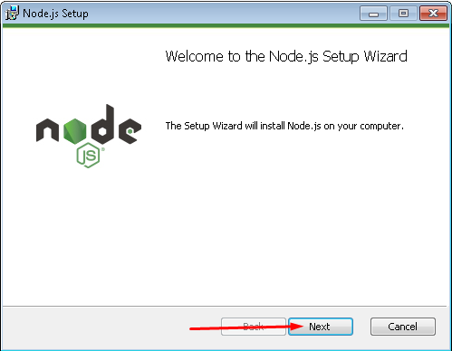

Seguidamente saldrá otra ventana donde se requerirá que el usuario lea atentamente y acepte la licencia del programa dando click izquierdo en “I accept the terms in the License Agreement” y acto seguido de click izquierdo en “next”.

Figura 2 Instalación nodejs ventana 2.

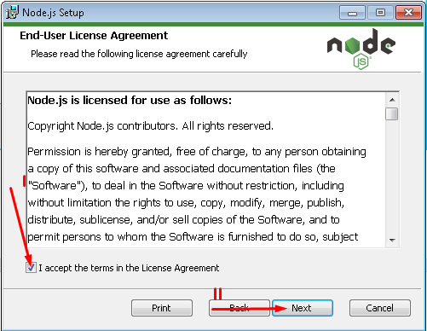

Nos saldrá otra ventana donde nos dará una ruta de instalación por defecto, la cual podemos cambiar dando click izquierdo en el botón “change”, una vez tengamos la ruta de instalación deseada daremos click izquierdo en “next”.

Figura 3 Instalación nodejs ventana 3.

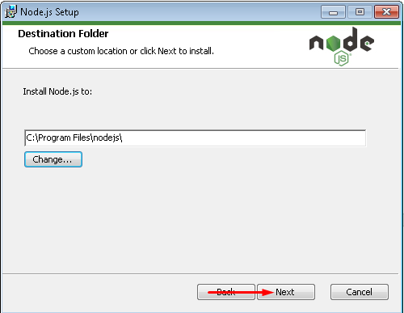

En la siguiente ventana debemos asegurarnos que todas las características del lado izquierdo se encuentren habilitadas y daremos click izquierdo sobre el botón “next”.

Figura 4 Instalación nodejs ventana 4.

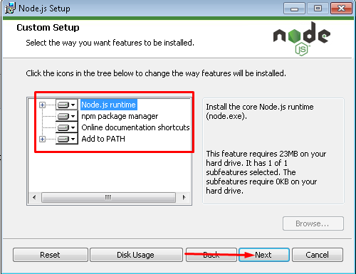

En la ventana siguiente tendremos que asegurarnos que la opción “Automatically install the necessary tools” se encuentre deshabilitada y daremos click izquierdo sobre el botón “next”.

Figura 5 Instalación nodejs ventana 5.

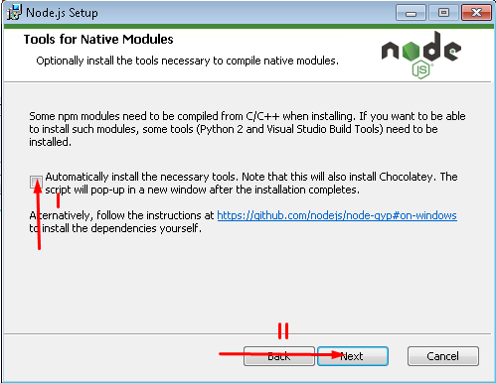

Esto nos llevara a la ventana donde tendremos que dar click izquierdo sobre el botón “install”.

Figura 6 Instalación nodejs ventana 6.

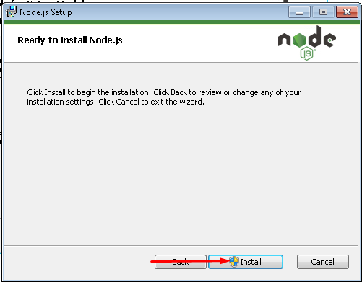

En la siguiente ventana se mostrará el progreso de la instalación donde tendremos que esperar a que termine la misma.

Figura 7 Instalación nodejs ventana 7.

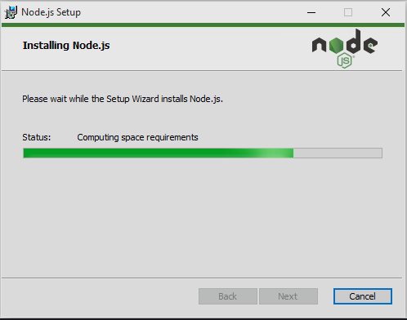

. Por último, nos saldrá una ventana en la cual tendremos que click izquierdo sobre el botón “finish”.

Figura 8 Instalación nodejs ventana 8.

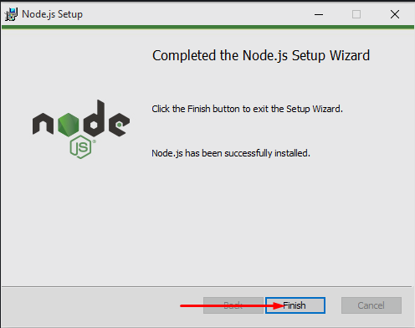

## Instalación de PostgreSQL

Nos dirigimos a la página web https://www.postgresql.org, seguidamente daremos click en “Download”.

Figura 9 Instalación PostgreSQL página web 1.

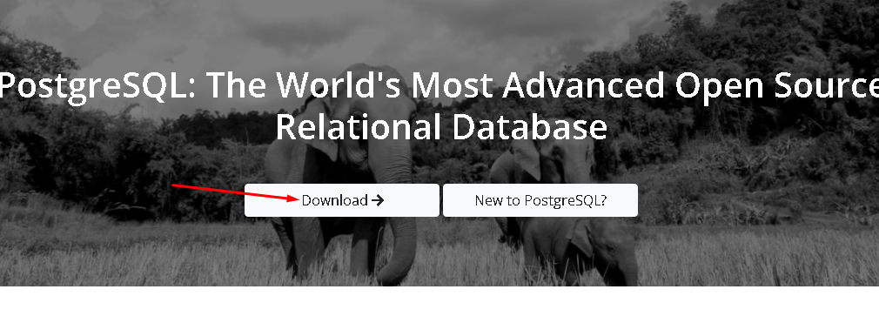

Seguidamente nos redireccionara a un apartado del sitio web en el cual tendremos que seleccionar nuestro sistema operativo, en el ejemplo usaremos Windows dando click izquierdo encima de este.

Figura 10 Instalación PostgreSQL página web 2.

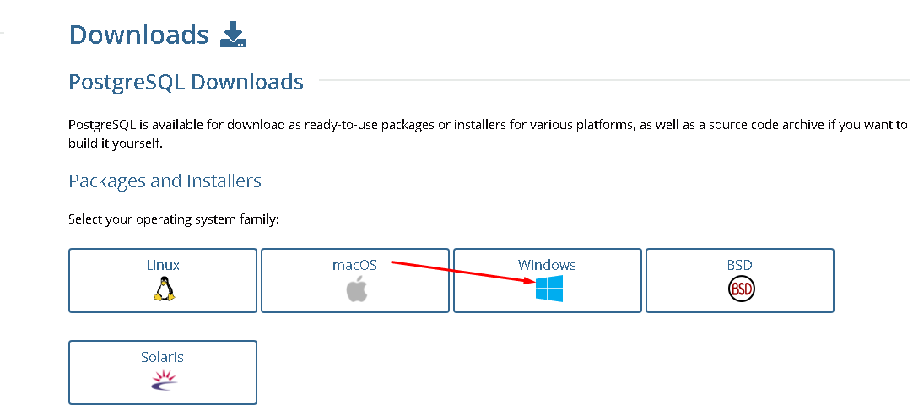

Este procedimiento nos redireccionara a una página en la cual deberemos dar click izquierdo sobre “Download the installer”.

Figura 11 Instalación PostgreSQL página web 3.

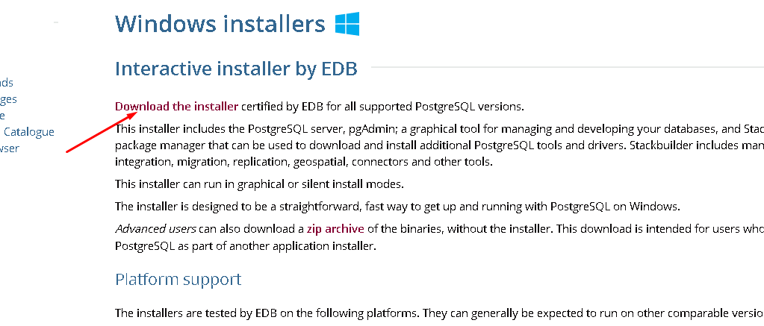

Esto nos redireccionara a otra página donde debemos dar click izquierdo en “download” esto dependiendo del sistema operativo del equipo.

Figura 12 Instalación PostgreSQL página web 4.

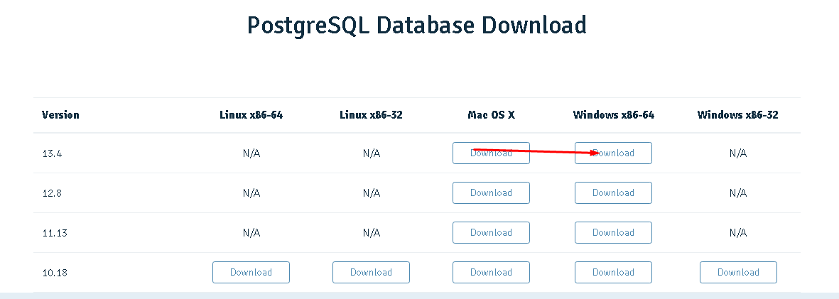

Una vez se complete la descarga deberemos ejecutar el archivo con permisos de administrador, esto haciendo click derecho sobre el ejecutable, seguidamente dando click izquierdo sobre “Run as administrator”.

Figura 13 Instalación PostgreSQL correr ejecutable.

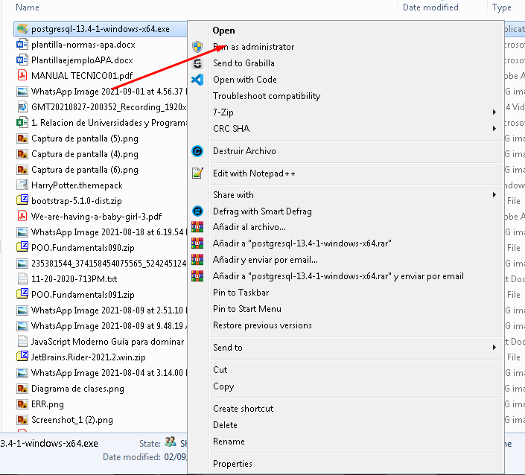

Nos aparecerá una ventana en la cual deberemos dar click izquierdo sobre el botón “next”.

Figura 14 Instalación PostgreSQL ventana 1.

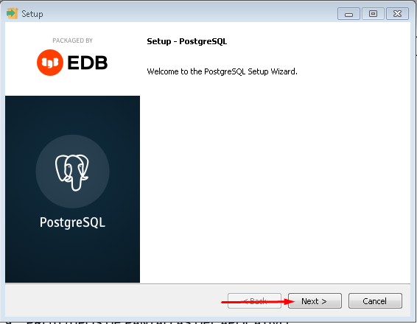

Seguidamente deberemos seleccionar la ruta de instalación (en caso de no requerir una ruta específica se debe dejar por defecto), y dar click izquierdo sobre el botón “next”.

Figura 15 Instalación PostgreSQL ventana 2.

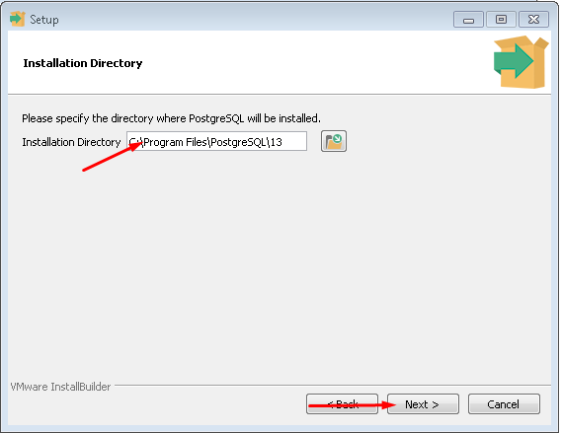

Se debe seleccionar todas las opciones que aparecen en el lado izquierdo de la ventana y dar click izquierdo sobre el botón “next”.

Figura 16 Instalación PostgreSQL ventana 3.

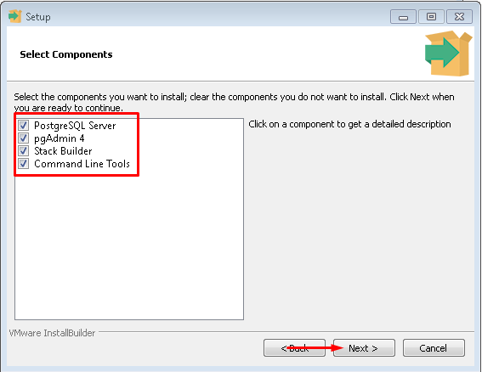

Debemos seleccionar la ruta de la “data” (en caso de no requerir una dirección especifica se debe dejar por defecto) y seguidamente dar click izquierdo sobre el botón “next”.

Figura 17 Instalación PostgreSQL ventana 4.

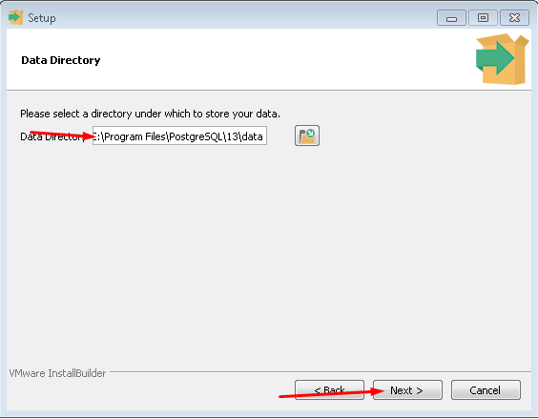

Seguidamente debemos ingresar una contraseña en los recuadros “Password”, esta contraseña es mediante la cual podremos conectarnos a la base de datos así que es importante no olvidarla seguidamente daremos click izquierdo sobre el botón “next”.

Figura 18 Instalación PostgreSQL ventana 5.

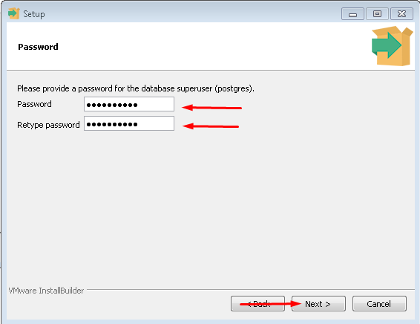

A continuación, digitaremos el puerto mediante el cual nos comunicaremos con la base de datos (en caso de no requerir uno en específico dejar el que sale por defecto), seguidamente daremos click izquierdo en “next”.

Figura 19 Instalación PostgreSQL ventana 6.

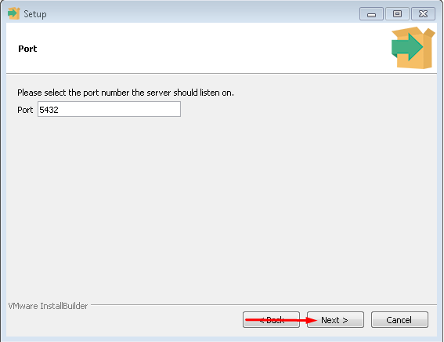

En la siguiente ventana deberemos seleccionar la región de nuestra preferencia (en caso de no requerir una región especifica dejarla por defecto), seguidamente daremos click izquierdo sobre el botón “next”.

Figura 20 Instalación PostgreSQL ventana 7.

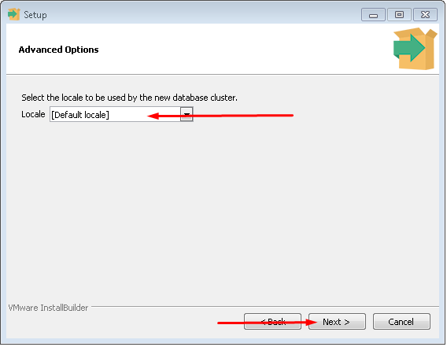

Posteriormente en las dos siguientes ventanas daremos click izquierdo sobre el botón “next”.

Figura 21 Instalación PostgreSQL ventana 8.

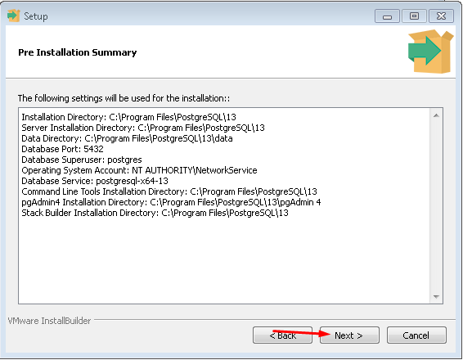

Figura 22 Instalación PostgreSQL ventana 8.

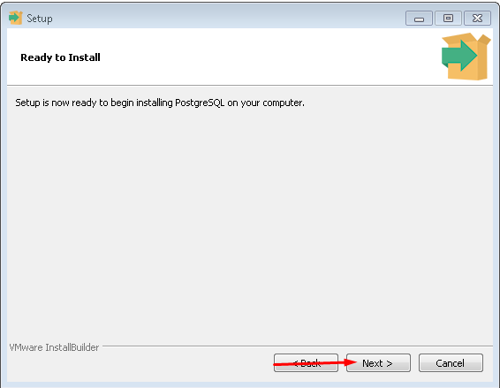

Esto dará inicio al proceso de instalación, apareciendo una ventana que nos indicará el progreso de la instalación.

Figura 23 Instalación PostgreSQL ventana 9.

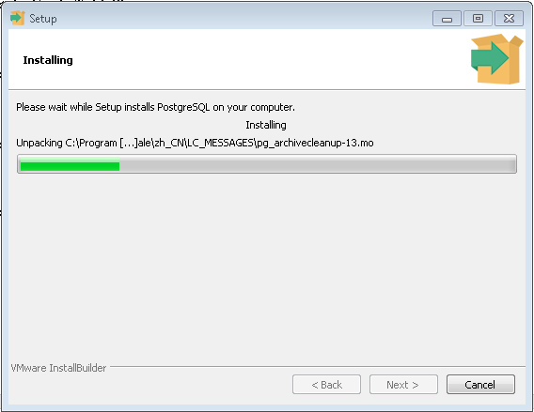

Finalmente nos aparecerá una ventana en la cual tendremos que dar click izquierdo sobre el botón “finish”.

Figura 24 Instalación PostgreSQL ventana 10.

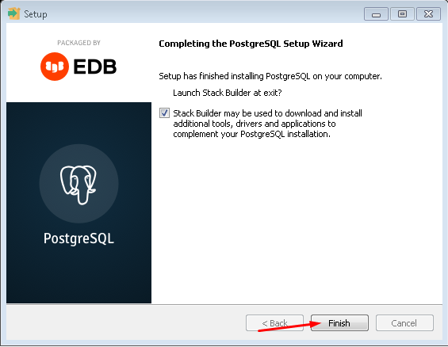

## Instalación de Git

Nos dirigiremos a la página web <https://git-scm.com/downloads>, acto seguido daremos click izquierdo sobre el sistema operativo que tenemos es este caso Windows.

Figura 25 Instalación Git página web.

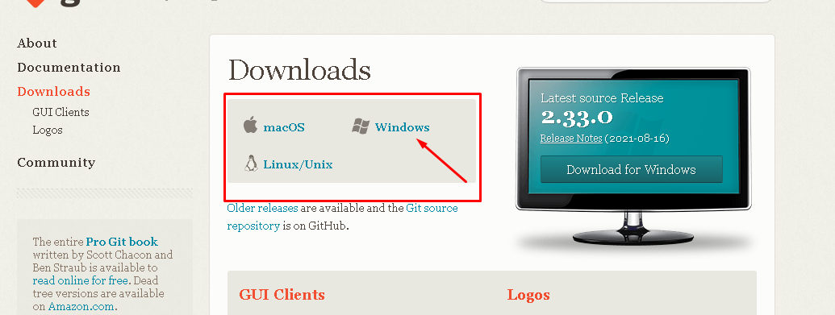

Una vez la descarga este completa daremos click derecho sobre el instalador y daremos click izquierdo sobre “Run as administrator”.

Figura 26 Instalación Git installer.

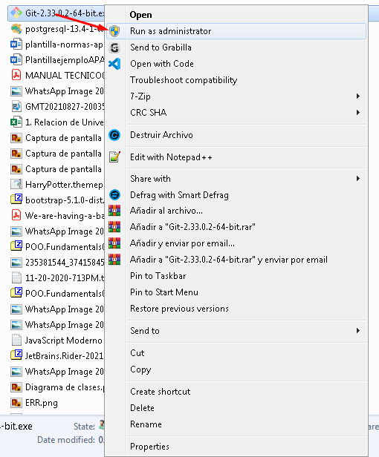

Daremos click izquierdo sobre el botón “next”.

Figura 27 Instalación Git ventana 1.

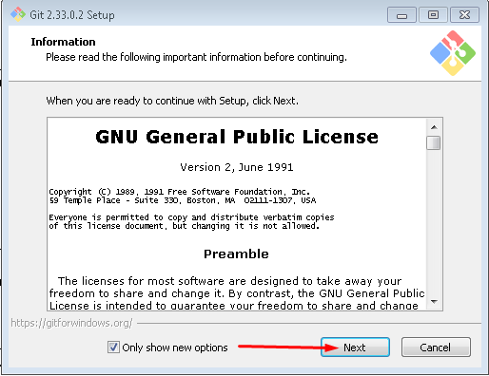

Dejaremos las opciones por defecto como se puede notar en la parte izquierda de la imagen, posteriormente daremos click izquierdo sobre el botón “next”.

Figura 28 Instalación Git ventana 2.

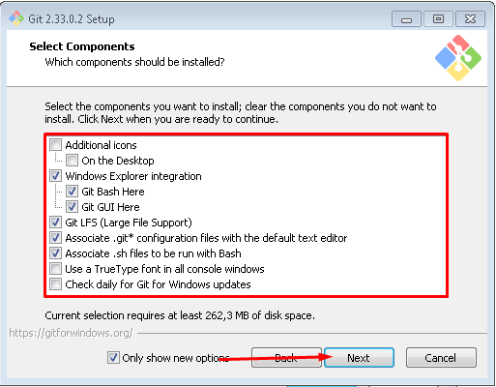

Dejaremos las opciones por defecto y daremos click izquierdo sobre el botón “next”.

Figura 29 Instalación Git ventana 3.

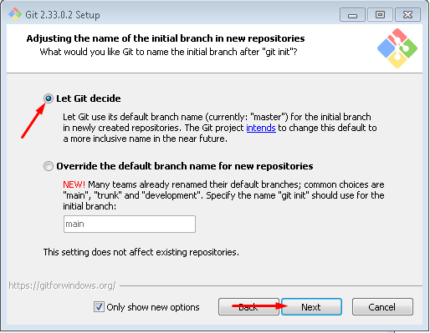

Dejaremos las opciones por defecto y daremos click izquierdo sobre el botón “next”.

Figura 30 Instalación Git ventana 4.

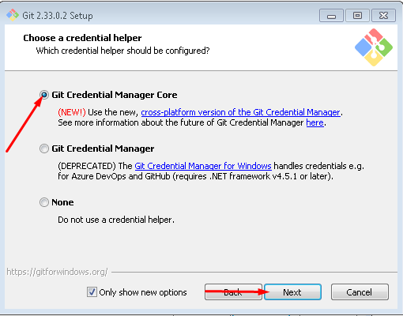

Daremos click izquierdo sobre el botón “install”.

Figura 31 Instalación Git ventana 5.

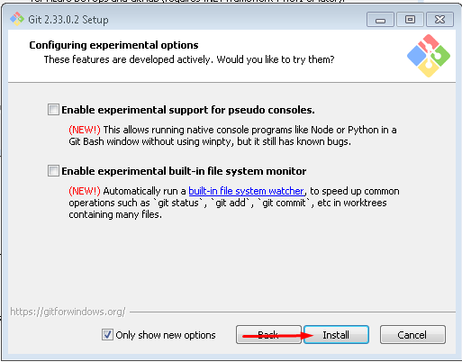

## Instalación de xampp

Nos dirigiremos al sitio web de xampp mediante la siguiente url <https://www.apachefriends.org/es/download.html> , seguidamente daremos click izquierdo sobre el botón azul “Descargar”

Figura 32 Instalación Xampp página web.

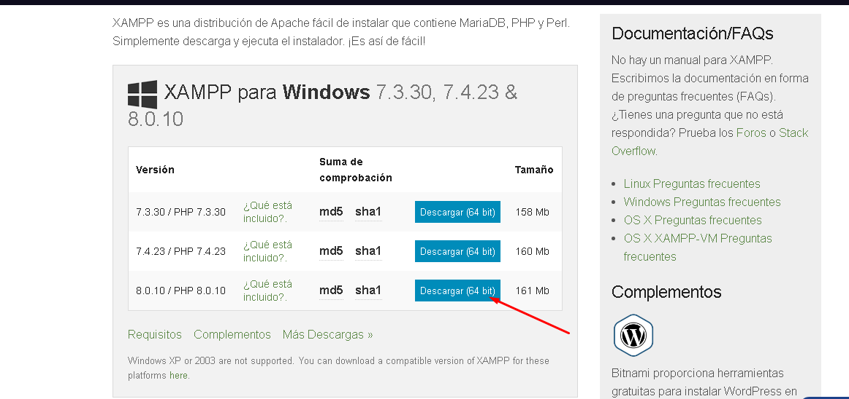

Una vez la descarga este completa daremos click derecho sobre el instalador y daremos click izquierdo sobre “Run as administrator”.

Figura 33 Instalación Xampp instalador.

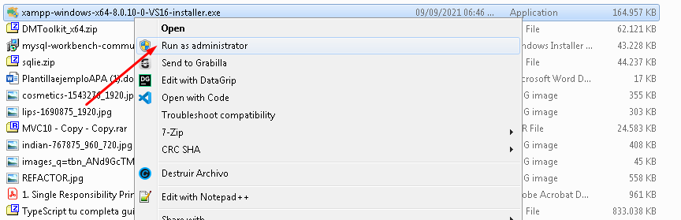

Daremos click izquierdo sobre el botón “Next”

Figura 34 Instalación Xampp instalador ventana 1.

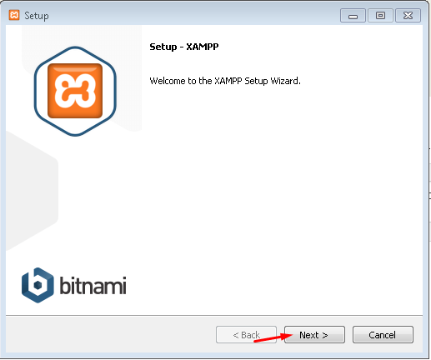

Daremos click izquierdo sobre el botón “Next”

Figura 35 Instalación Xampp instalador ventana 2.

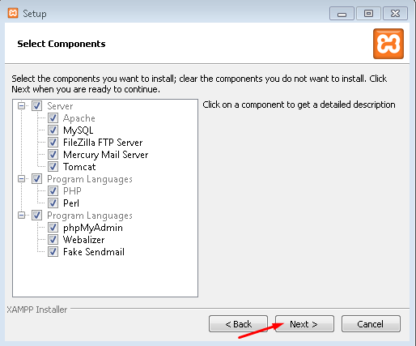

Daremos click izquierdo sobre el botón “Next”

Figura 36 Instalación Xampp instalador ventana 3.

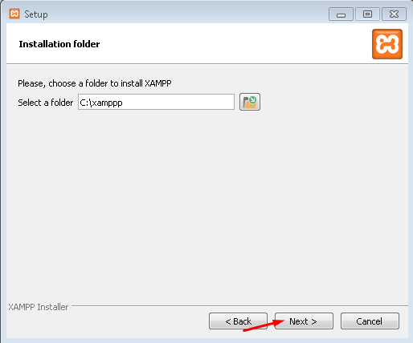

Daremos click izquierdo sobre el botón “Next”

Figura 37 Instalación Xampp instalador ventana 4.

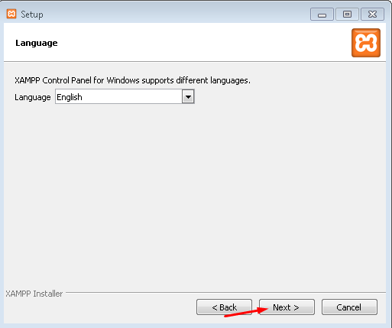

Daremos click izquierdo sobre el botón “Next”

Figura 38 Instalación Xampp instalador ventana 5.

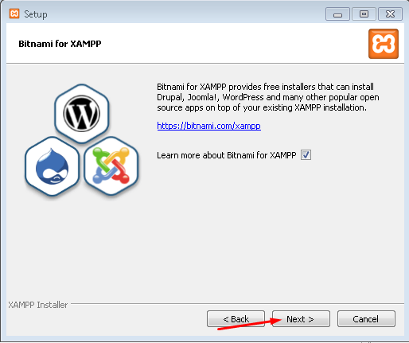

Daremos click izquierdo sobre el botón “Next”

Figura 39 Instalación Xampp instalador ventana 6.

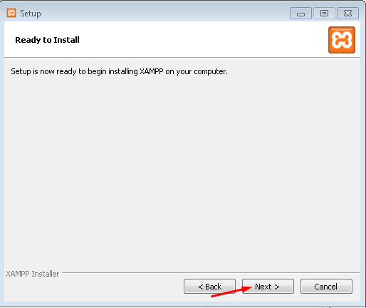

Seguidamente podremos observar el proceso de instalación.

Figura 40 Instalación Xampp instalador ventana 7.

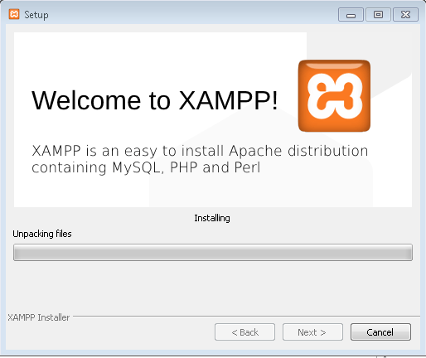

## Database Migration Toolkit

Nos dirigiremos al sitio web de dbsofts mediante la siguiente url https://www.dbsofts.com/articles/postgresql_to_mysql/, seguidamente daremos click izquierdo sobre el text azul “DMToolkit_x64.zip”

Figura 41 Instalación Database migration tools página web.

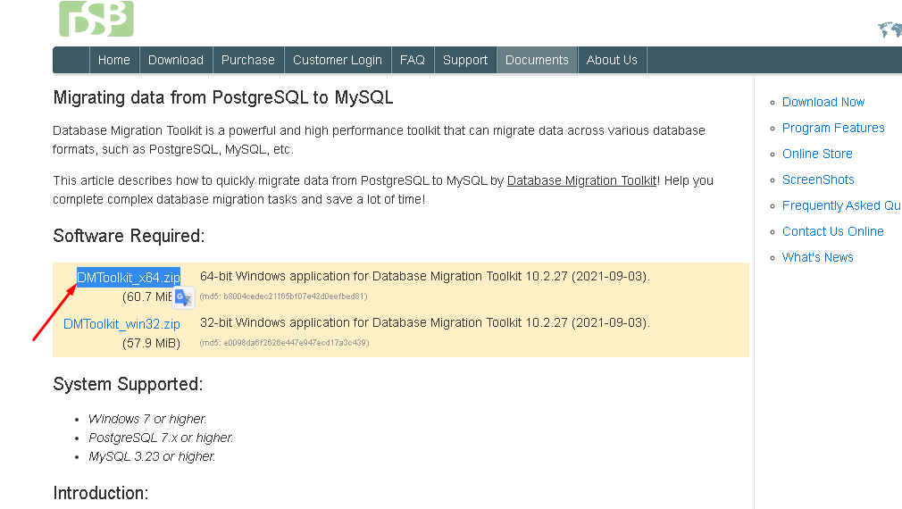

Una vez la descarga este completa daremos click derecho sobre el archivo y daremos click izquierdo sobre “7-Zip”, seguidamente daremos nuevamente click izquierdo sobre la opción Extraer en “DMToolkit_x64”

Figura 42 Instalación Database migration tools instalador 1.

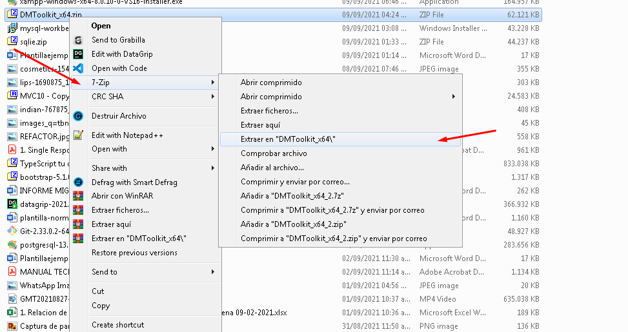

Una vez se complete la operación daremos click derecho sobre el instalador y daremos click izquierdo sobre “Install”.

Figura 43 Instalación Database migration tools instalador 2.

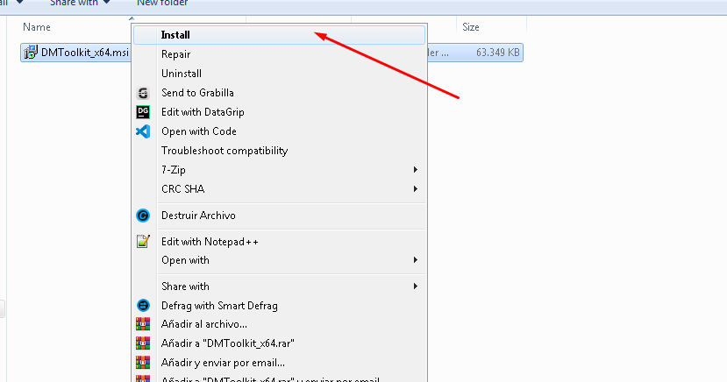

Daremos click izquierdo sobre el botón “next"

Figura 44 Instalación Database migration tools instalador ventana 1.

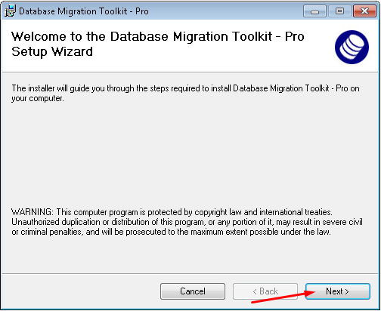

Daremos click izquierdo sobre el botón “I Agree”, seguidamente daremos click izquierdo sobre el botón “next”

Figura 45 Instalación Database migration tools instalador ventana 2.

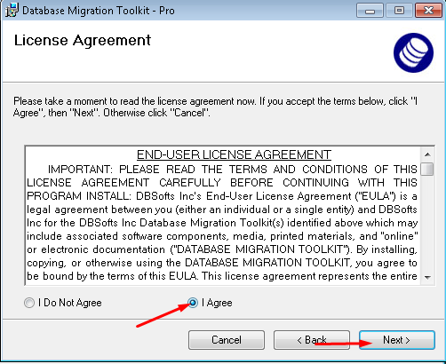

Daremos click izquierdo sobre el botón “next"

Figura 46 Instalación Database migration tools instalador ventana 3.

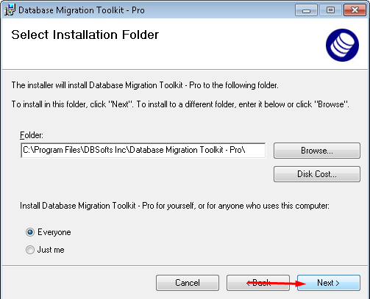

Daremos click izquierdo sobre el botón “next"

Figura 47 Instalación Database migration tools instalador ventana 4.

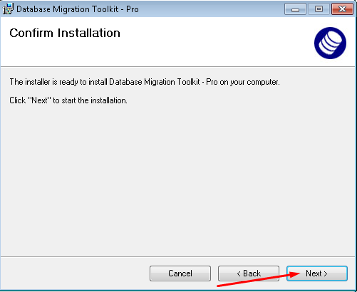

Nos aparecerá una ventana que nos indicará el progreso de la instalación

Figura 48 Instalación Database migration tools instalador ventana 5.

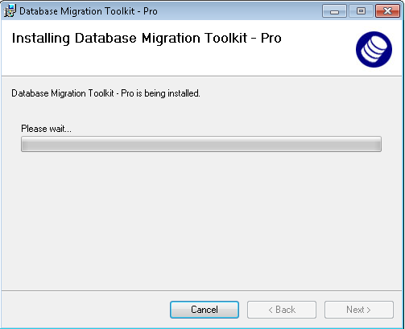

Por último, daremos click izquierdo sobre el botón “Close”

Figura 49 Instalación Database migration tools instalador ventana 6.

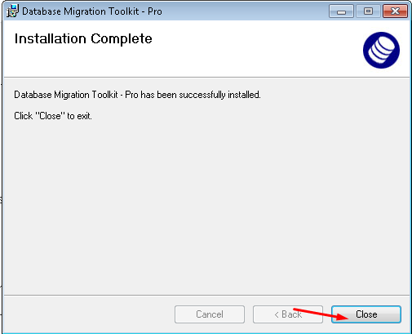

# Migración del servidor backend modo local

## Descarga del servidor

Figura 50 Descarga del proyecto 1.

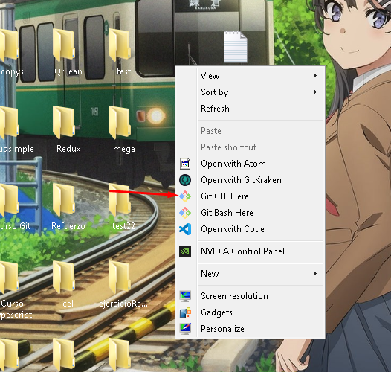

Posteriormente nos aparecerá una ventana color negro donde digitaremos el siguiente comando “git clone https://github.com/Qrlean/Qrlean.git proyecto” y daremos enter.

Figura 51 Descarga del proyecto 2.

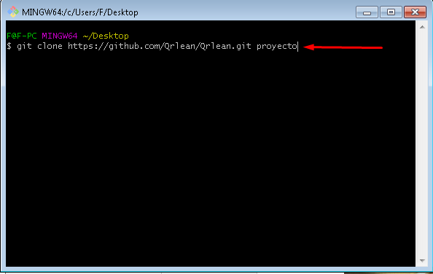

## Descarga e instalación de módulos del servidor

Nos dirigiremos a la siguiente ruta “/CodigoProyecto/Backend” que se encuentra en la carpeta del proyecto y daremos click derecho en un espacio en blanco, seguidamente daremos click izquierdo sobre el botón “Git bash here”.

Figura 52 Instalación módulos del servidor 1.

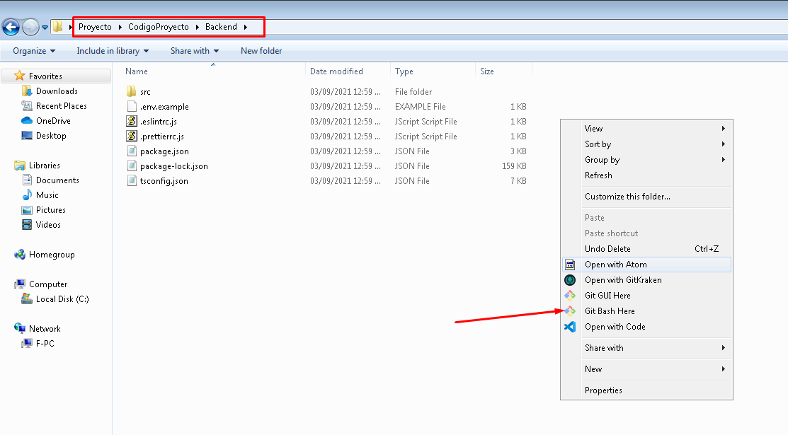

Nos aparecerá una consola color negro en la cual tendremos que digitar el siguiente comando, “npm install” y daremos enter.

Figura 53 Instalación módulos del servidor 2.

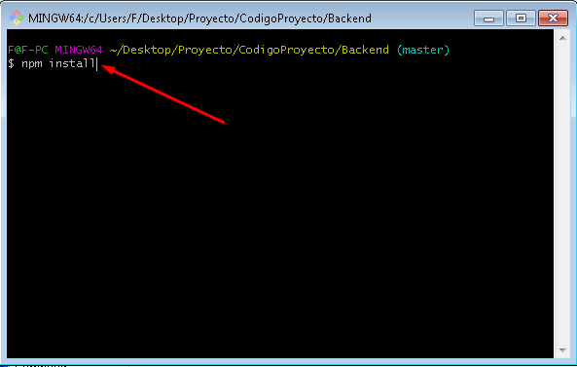

## Configuración del servidor

Nos dirigiremos a la siguiente ruta “/CodigoProyecto/Backend” que se encuentra en la carpeta del proyecto y daremos click derecho en un espacio en blanco, seguidamente daremos click izquierdo sobre el botón “Git bash here”.

Figura 54 Configuración del servidor 1.



Nos aparecerá una consola de color negro en la cual digitaremos el siguiente comando “cp .env.example .env” y daremos enter

Figura 55 Configuración del servidor 2.

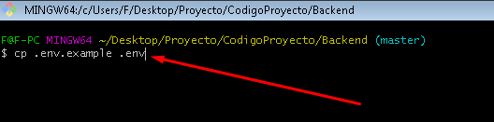

Con esta acción se nos creara un archivo con nombre .env el cual debemos abrir con un editor de texto, en caso del ejemplo aquí presentado se abrirá con bloc de notas.

Figura 56 Configuración del servidor 3.

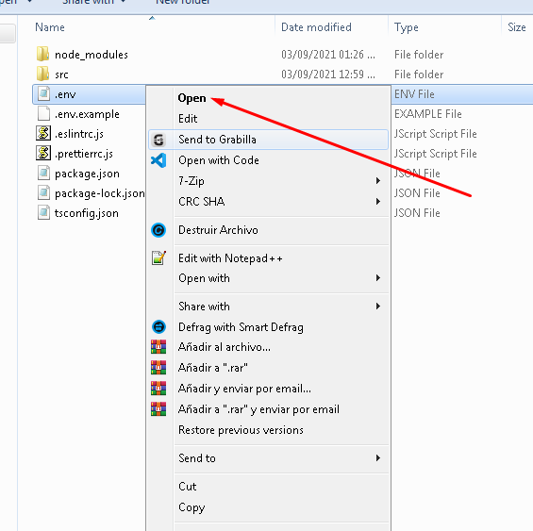

Ya con el archivo abierto tendremos que editar todas las variables de entorno teniendo en cuenta que cada variable significa lo siguiente:

* NODE_ENV: Significa y hace alusión el ambiente de desarrollo que se está trabajando, por defecto se debe dejar en development.
* PORT: Significa y hace alusión al puerto que manejara el servidor local, por defecto este debe ser 8080 o 8082.
* DATABASE: Significa y hace alusión al nombre de la base de datos.
* DATABASE_USER: Significa y hace alusión al usuario que se usara para conectarse a la base de datos, este a su vez siendo el que se definió al momento de instalar la base de datos.
* DATABASE_HOST: Significa y hace alusión al host mediante el cual se conectará el servidor a la base de datos este siendo en la mayoría de los casos “localhost”.
* DATABASE_PORT: Significa y hace alusión al puerto mediante el cual se conectará el servidor a la base de datos, este puerto debe ser igual al puesto en la instalación de la base de datos.
* DATABASE_PASSWORD: Significa y hace alusión a la contraseña correspondiente al usuario que se usa para conectarse a la base de datos, esta a su vez siendo la que se definió al momento de instalar la base de datos.
* EMAIL_USER: Significa y hace alusión al correo que se usara para enviar las notificaciones de la plataforma
* SEND_GRID_KEY: Significa y hace alusión al apikey que nos provee Sendgrid para enviar correos.
* JWT_SECRET: Significa y hace alusión a un string el cual será utilizado para firmar los tokens (este puede ser cualquier texto)
* DATABASE _DRIVER: Significa y hace alusión al driver que manejara la conexión con la base de datos, por consiguiente, también indica que tipo de base de datos se usara, en esta migración se debe dejar en “mysql”

Una vez modificado lo que corresponda, se debe guardar el archivo dando click izquierdo sobre el botón “file” y posteriormente click izquierdo sobre el botón “save”.

Figura 57 Configuración del servidor 4.

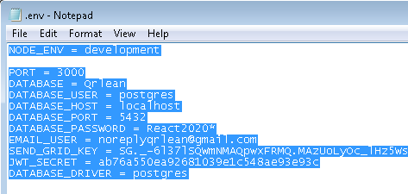

Figura 58 Configuración del servidor 5.

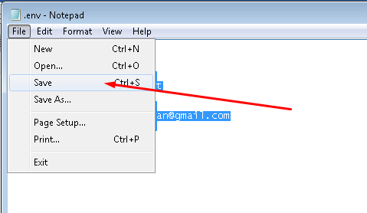

## Inicialización de MySQL

Nos dirigiremos a la ruta C:\xampp y daremos doble click izquierdo sobre el archivo “msql_start”

Figura 59 Inicialización de mysql.

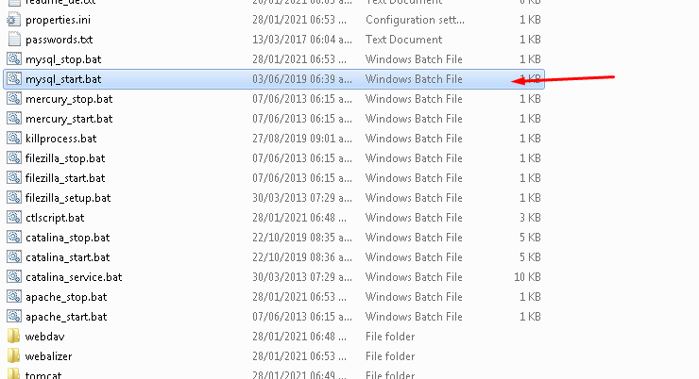

## Inicialización del servidor

Nos dirigiremos a la siguiente ruta “/CodigoProyecto/Backend” que se encuentra en la carpeta del proyecto y daremos click derecho en un espacio en blanco, seguidamente daremos click izquierdo sobre el botón “Git bash here”.

Figura 60 Inicialización de servidor 1.



Nos aparecerá una consola de color negro en la cual digitaremos el siguiente comando “npm run start: dev” seguidamente daremos enter.

Figura 61 Inicialización de servidor 2.

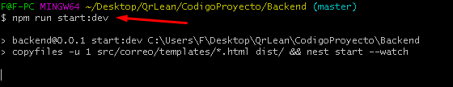

## Creación, migración y plantado de semillas de la base de datos

Nos dirigiremos a la siguiente ruta “/CodigoProyecto/Backend” que se encuentra en la carpeta del proyecto y daremos click derecho en un espacio en blanco, seguidamente daremos click izquierdo sobre el botón “Git bash here”.

Figura 62 Creación, migración y plantado de semillas en la base de datos 1.



Nos aparecerá una consola de color negro en la cual digitaremos los siguiente s comando “npm run migrations:generate -- Init” “npm run migrations:run” “npm run seed:run” dando enter entre cada uno de ellos.

Figura 63 Creación, migración y plantado de semillas en la base de datos 2.

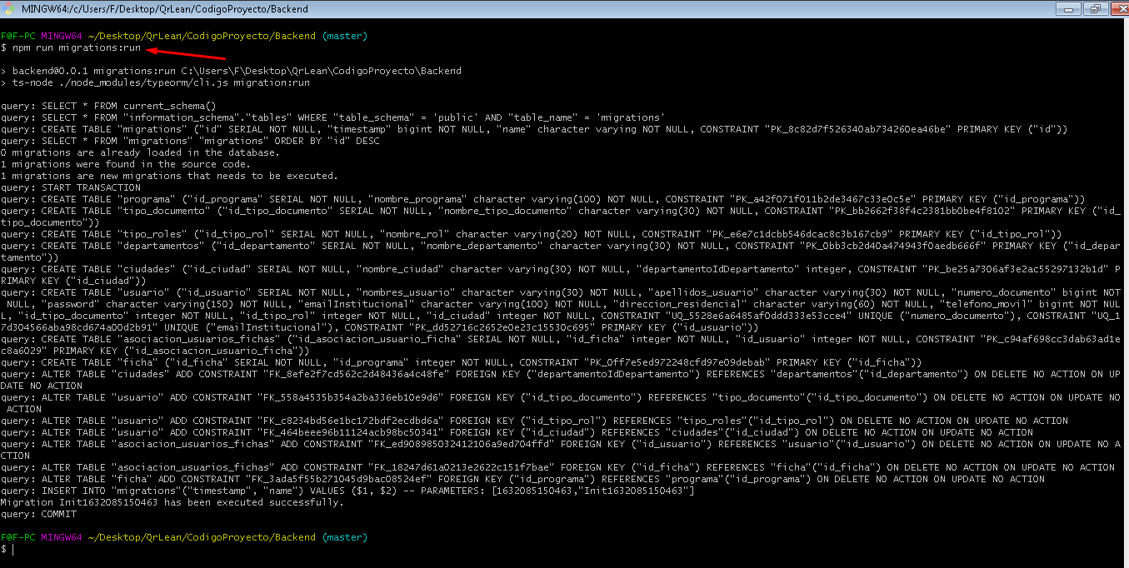

Figura 64 Creación, migración y plantado de semillas en la base de datos 3.

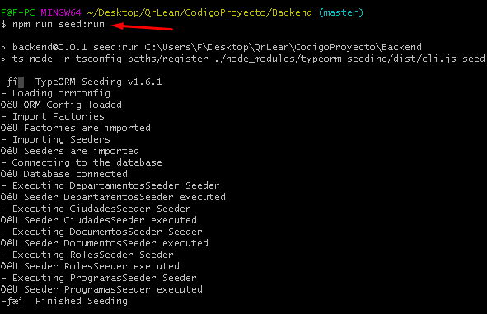

# Migración del servidor backend producción

Nos dirigiremos al dashboard de nuestra aplicación, seguidamente nos dirigiremos al apartado “Resources”, digitaremos MySQL y seleccionaremos “JawsDb MySQL”.

Figura 65 Migración en heroku 1.

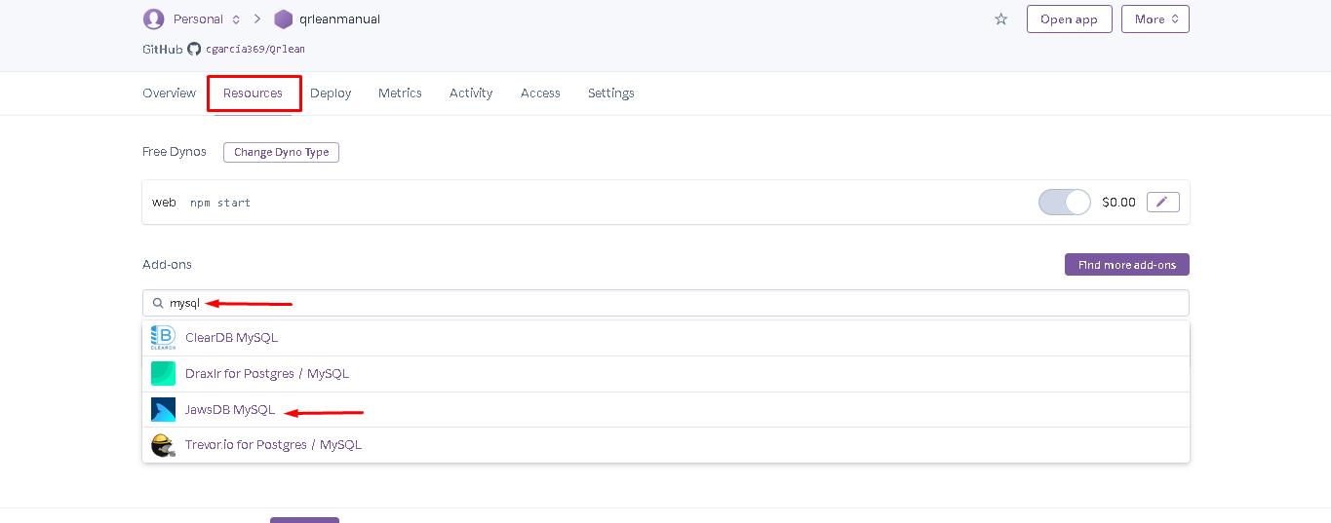

Nos aparecerá una ventana donde elegiremos el plan que se adecue a la aplicación y daremos click izquierdo sobre el botón “Submit Order From”

Figura 66 Migración en heroku 2.

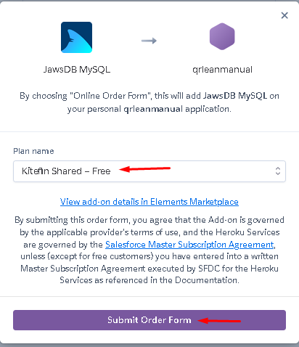

Posteriormente daremos click izquierdo sobre la opción “JawsDB MySQL”

Figura 67 Migración en heroku 3.

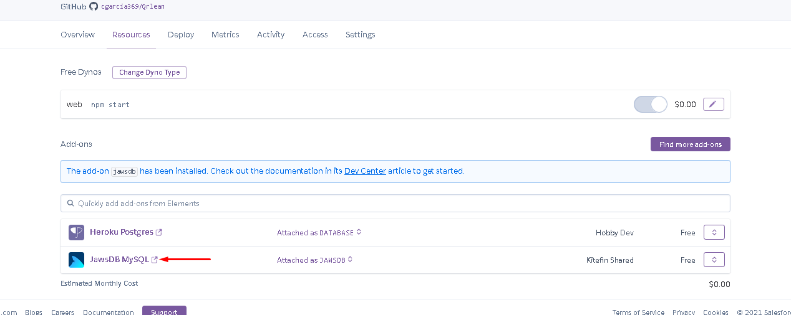

Esto nos abrirá una ventana nueva con nuestras credenciales en cuanto a la base de datos de MySQL.

Figura 68 Migración en heroku 4.

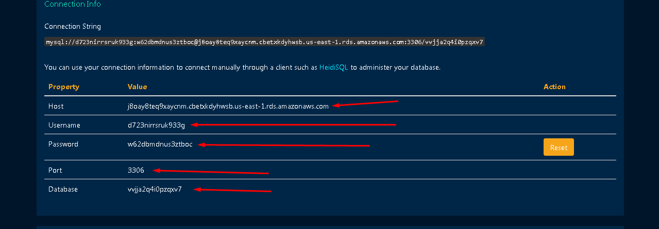

Dejaremos la pestaña abierta, y nos dirigiremos al dashboard de heroku en el apartado “Settings” y daremos click izquierdo sobre el botón “Reveal Config Vars”

Figura 69 Migración en heroku 5.

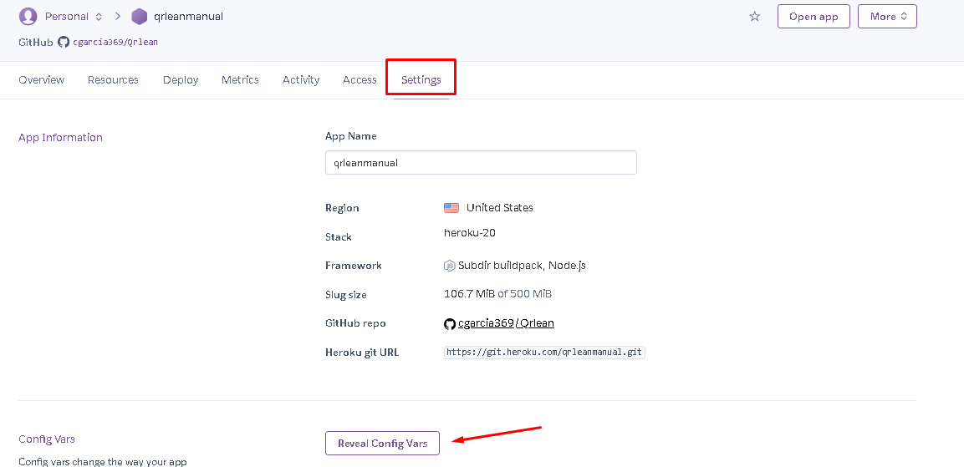

Esto nos desplegara unos valores que se habían configurado al momento de realizar el despliegue de nuestro aplicativo, tendremos que cambiar los siguientes:

* DATABASE: Significa y hace alusión al nombre de la base de datos, este lo podemos encontrar en la ventana abierta en el paso anterior en el campo “Database”.
* DATABASE_USER: Significa y hace alusión al usuario que se usara para conectarse a la base de datos, este lo podemos encontrar en la ventana abierta en el paso anterior en el campo “User”.
* DATABASE_HOST: Significa y hace alusión al host mediante el cual se conectará el servidor a la base de datos, este lo podemos encontrar en la ventana abierta en el paso anterior en el campo “Host”.
* DATABASE_PORT: Significa y hace alusión al puerto mediante el cual se conectará el servidor a la base de datos, este lo podemos encontrar en la ventana abierta en el paso anterior en el campo “Port”.
* DATABASE_PASSWORD: Significa y hace alusión a la contraseña correspondiente al usuario que se usa para conectarse a la base de datos, este lo podemos encontrar en la ventana abierta en el paso anterior en el campo “Password”.
* DATABASE_DRIVER: mysql

Figura 70 Migración en heroku 6.

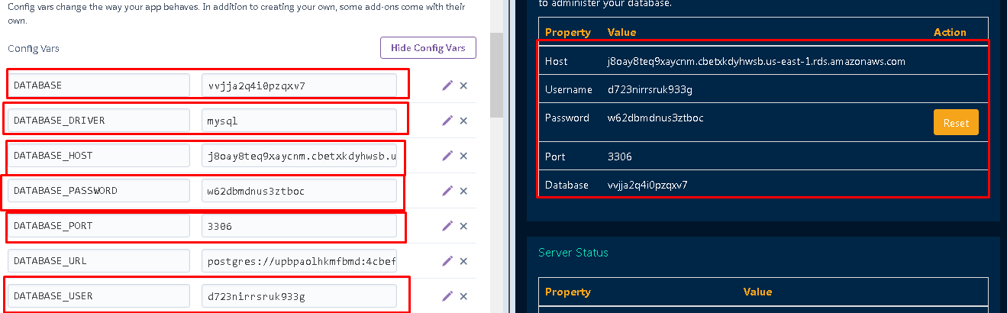

Posteriormente nos dirigiremos al apartado “deploy” y buscaremos el botón “Deploy branch” al cual le daremos click izquierdo

Figura 71 Migración en heroku 7.

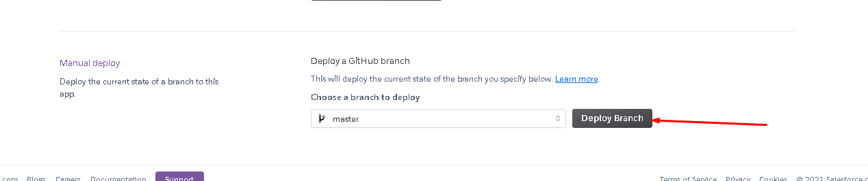

Posteriormente daremos click izquierdo sobre el botón “more” y daremos click izquierdo sobre la opción “Run console”

Figura 72 Migración en heroku 8.

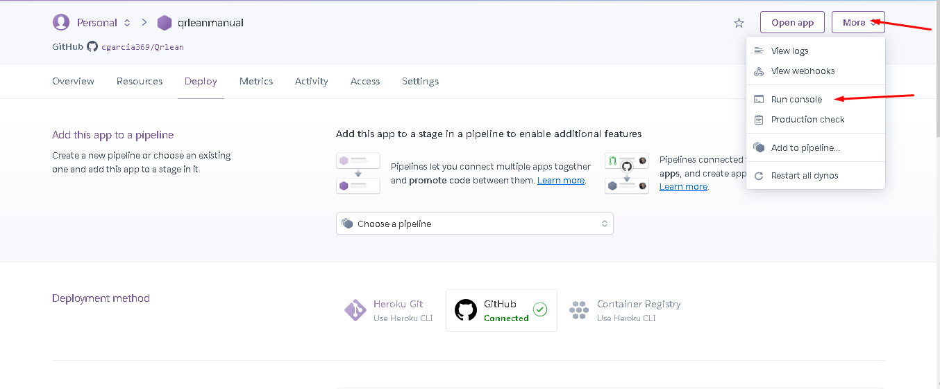

Nos aparecerá una ventana donde tendremos que digitar “bash” y dar click izquierdo sobre el botón “Run”

Figura 73 Migración en heroku 9.

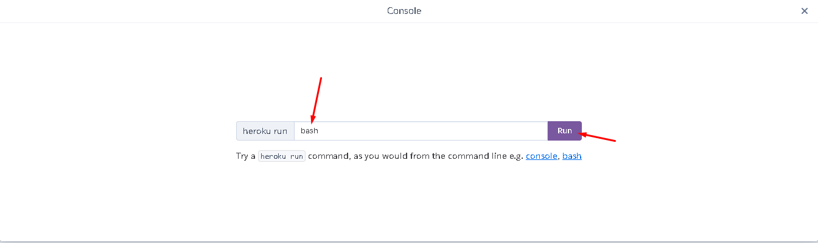

Esto nos llevara a una especie de consola donde digitaremos los comandos “npm run migrations:generate -- Init” “npm run migrations:run”, dando enter entre cada uno de ellos.

Figura 74 Migración en heroku 10.

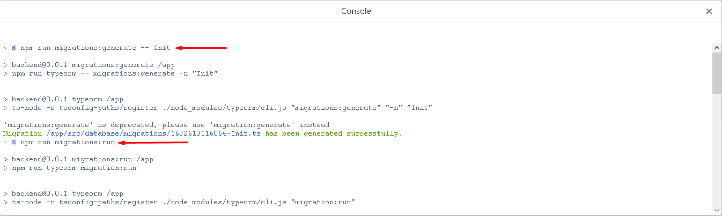

Posteriormente digitaremos el comando “npm run seed:run” y daremos enter

Figura 75 Migración en heroku 11.

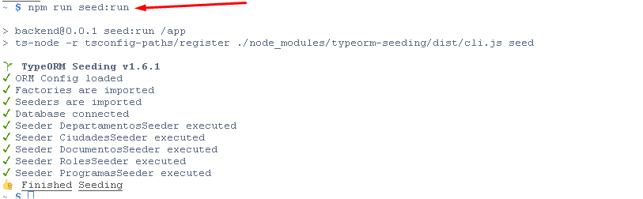

# Migración de los datos

Iniciaremos el programa “Database Migration Toolkit” , nos aparecerá una ventana que nos pedirá los siguientes datos:

* Source: Tendremos que seleccionar la opción “PostgreSQL”
* Server: Tendremos que digitar la dirección del server donde se encuentra la base de datos, por defecto y trabajando localmente es localhost
* Port: Tendremos que digitar el puerto, por defecto es 5432
* Username: Tendremos que digitar el usuario mediante el cual nos conectaremos a la base de datos, por defecto es postgres
* Password: Tendremos que digitar la contraseña correspondiente al usuario.
* Database: Tendremos que seleccionar la base de datos correspondiente al proyecto
* Schema: Eligiremos la opción “public”

Seguidamente daremos click en “next”

Figura 76 Migración de datos 1.

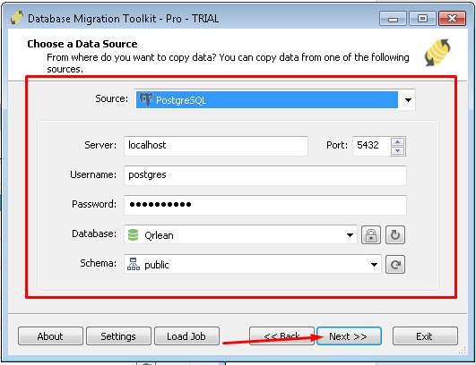

Seguidamente nos aparecera otra ventana donde tendremos que digitar los siguientes datos:

* Source: Tendremos que seleccionar la opción “Mysql”
* Server: Tendremos que digitar la dirección del server donde se encuentra la base de datos, por defecto y trabajando localmente es localhost
* Port: Tendremos que digitar el puerto, por defecto es 3306
* Username: Tendremos que digitar el usuario mediante el cual nos conectaremos a la base de datos, por defecto es root
* Password: Tendremos que digitar la contraseña correspondiente al usuario.
* Database: Tendremos que seleccionar la base de datos correspondiente al proyecto

Seguidamente daremos click en “next”

Figura 77 Migración de datos 2.

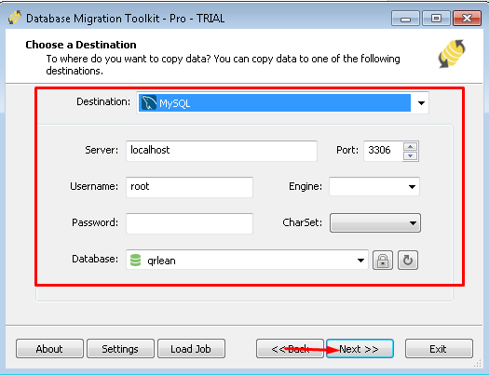

Daremos click izquierdo sobre el check box seleccionando así todas las tablas seguidamente daremos click izquierdo sobre el botón “next”

Figura 78 Migración de datos 3.

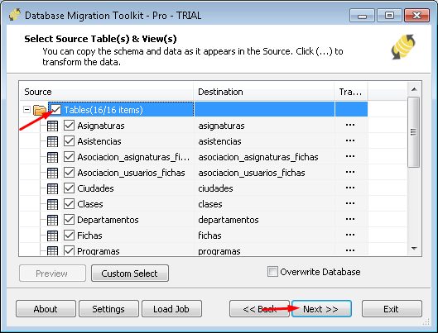

Daremos click izquierdo sobre el botón “settings”

Figura 79 Migración de datos 4.

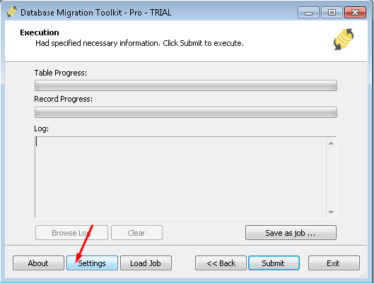

Seleccionaremos en la parte izquierda de la ventana la opción “Append Data” y daremos click izquierdo sobre “save”

Figura 80 Migración de datos 5.

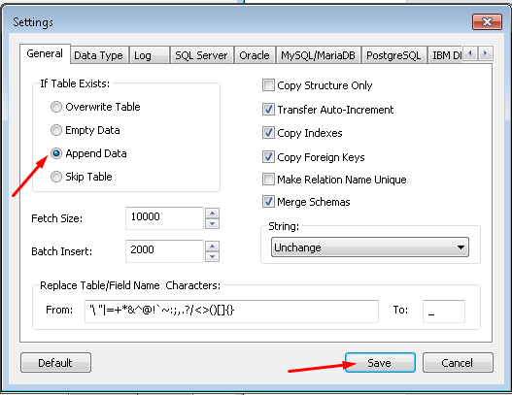

Por último, daremos click izquierdo sobre el botón “submit”

Figura 81 Migración de datos 6.

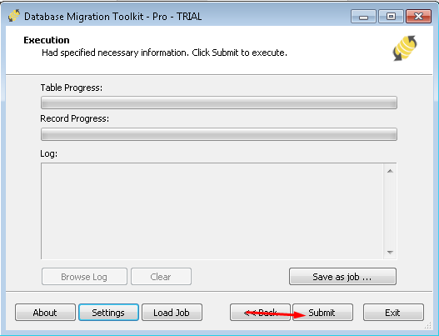

# Conclusión y usos recomendados del documento.

El documento tiene como fin dar a entender cómo se haría una migración total de la aplicación y sus datos de postgresql a mysql, sin embargo, el manual se puede usar como guía para poder hacerlo hacia otras bases de datos, así mismo se explica cómo hacer un sedeado de la base de datos.